



2017年9月
开学初组内教师积极参加校本培训活动。朱光琪老师在市级教研活动作讲座。并在校长培训班开课。
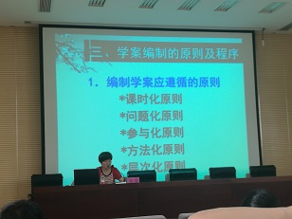
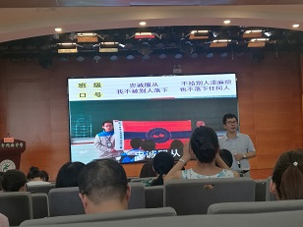

花中语文教研组

简 报



本月关键词：
开学啦
青年教师读书心得交流
朱光琪老师在市教研活动开讲
朱光琪老师在校长培训班开课

朱光琪老师在市教研活动开讲；在校长培训班开课 。
